Нижегородская область, городской округ город Кулебаки, п. Молочной Фермы, ул. Рабочая, земельный участок 19А, площадью 864 кв.м

Нижегородская область, городской округ город Кулебаки, п. Молочной Фермы, ул. Рабочая, земельный участок 19Б, площадью 910 кв.м

Нижегородская область, городской округ город Кулебаки, п. Молочной Фермы, ул. Луговая, д.53, площадью 1315 кв.м

Нижегородская область, г. Кулебаки, пер. Ручей, д.12, площадью 959 кв.м.

Нижегородская область, г. Кулебаки, пер. Ручей, д.14, площадью 899 кв.м.

Нижегородская область, г. Кулебаки, ул. Бандажников, д.72, площадью 756 кв.м.
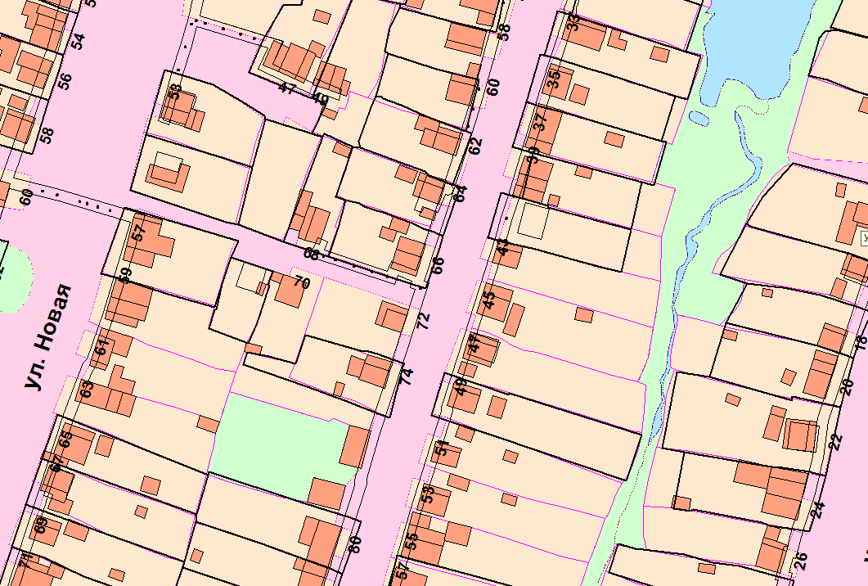
ул. Бандажников

Нижегородская область, г. Кулебаки, ул. Нижегородская, №7 площадью 1339 кв.м
Нижегородская область, г. Кулебаки, ул. Осенняя, земельный участок 17а площадью 946 кв.м

